ประกาศ
เรื่อง
แจ้งขอเลื่อนการเลือกตั้งกรรมการดำเนินการในสังกัด TAP-B

ตามที่สหกรณ์ออมทรัพย์ไทยยาซากิและในเครือ จำกัด ได้กำหนดให้มีการเลือกตั้งกรรมการดำเนินการในสังกัด TAP-B ซึ่งครบวาระ โดยกำหนดให้มีการเลือกตั้งในวันที่ 19 ตุลาคม 2554 เวลา 07.00 – 16.00 น. ตามความละเอียดแจ้งแล้วนั้น

เนื่องจากสถานการณ์อุทกภัยน้ำท่วมส่งผลกระทบให้บริษัทฯ ประกาศหยุดการปฏิบัติของพนักงานบางส่วน ทำให้เกิดความไม่สะดวกในการจัดเลือกตั้งเพราะสมาชิกอาจไม่สะดวกในการเดินทางมาใช้สิทธิเลือกตั้ง ดังนั้น จากการหารือของคณะกรรมการที่เกี่ยวข้อง จึงเห็นสมควรให้มีการเลื่อนการเลือกตั้งกรรมการดำเนินการของ TAP-B จากเดิมวันที่ 19 ตุลาคม 2554 เวลา 07.00 – 16.00 น.
เป็นวันที่ 21 ตุลาคม 2554 เวลา 07.00 – 16.00 น. แทน

จึงประกาศมาเพื่อโปรดทราบ

ประกาศมา ณ วันที่ 18 ตุลาคม 2554

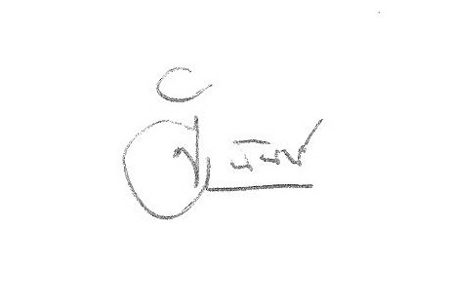
(นายจิระนันท์ ทองสุข)
รักษาการประธานกรรมการ
สหกรณ์ออมทรัพย์ไทยยาซากิและในเครือ จำกัด

